**ДЕМОВЕРСИЯ ВСТУПИТЕЛЬНЫХ ЭКЗАМЕНОВ**

**1 шаг. Перейти по ссылке на сайте.**

После прохождения по ссылке (<https://public.edu.asu.ru/enrol/index.php?id=304>), у вас откроется новая вкладка.

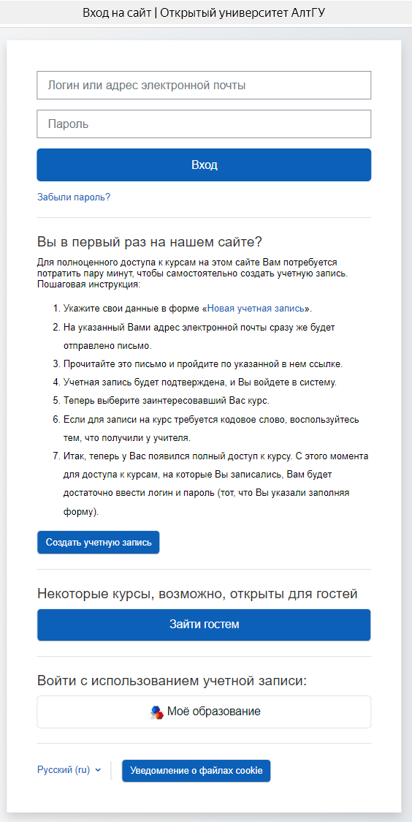

**2 шаг. Авторизация.**

В появившейся вкладке, выберите синюю кнопку: **«Создать учетную запись».**

Заполните все поля своими данными.

В поле подтвердить, что вы не робот.

После чего вам необходимо нажать на синюю кнопку: **«Создать мой новый аккаунт».**

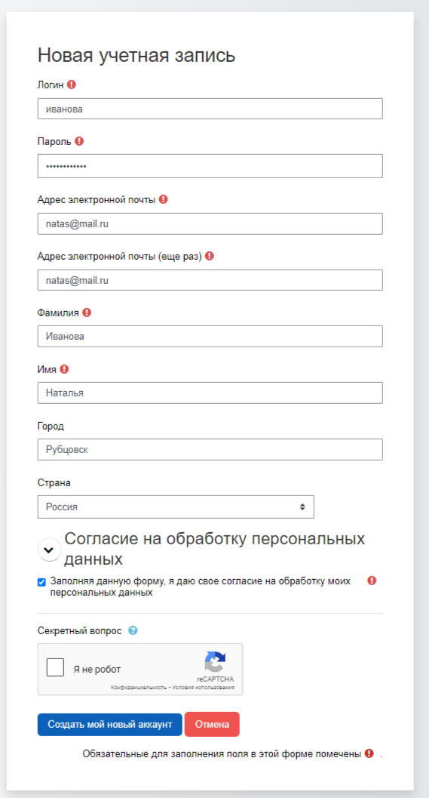

После этого вам на вашу указанную электронную почту придет письмо о подтверждении регистрации. Подтвердите.

После подтверждения выберите продолжить, и перейдете на главную страницу.

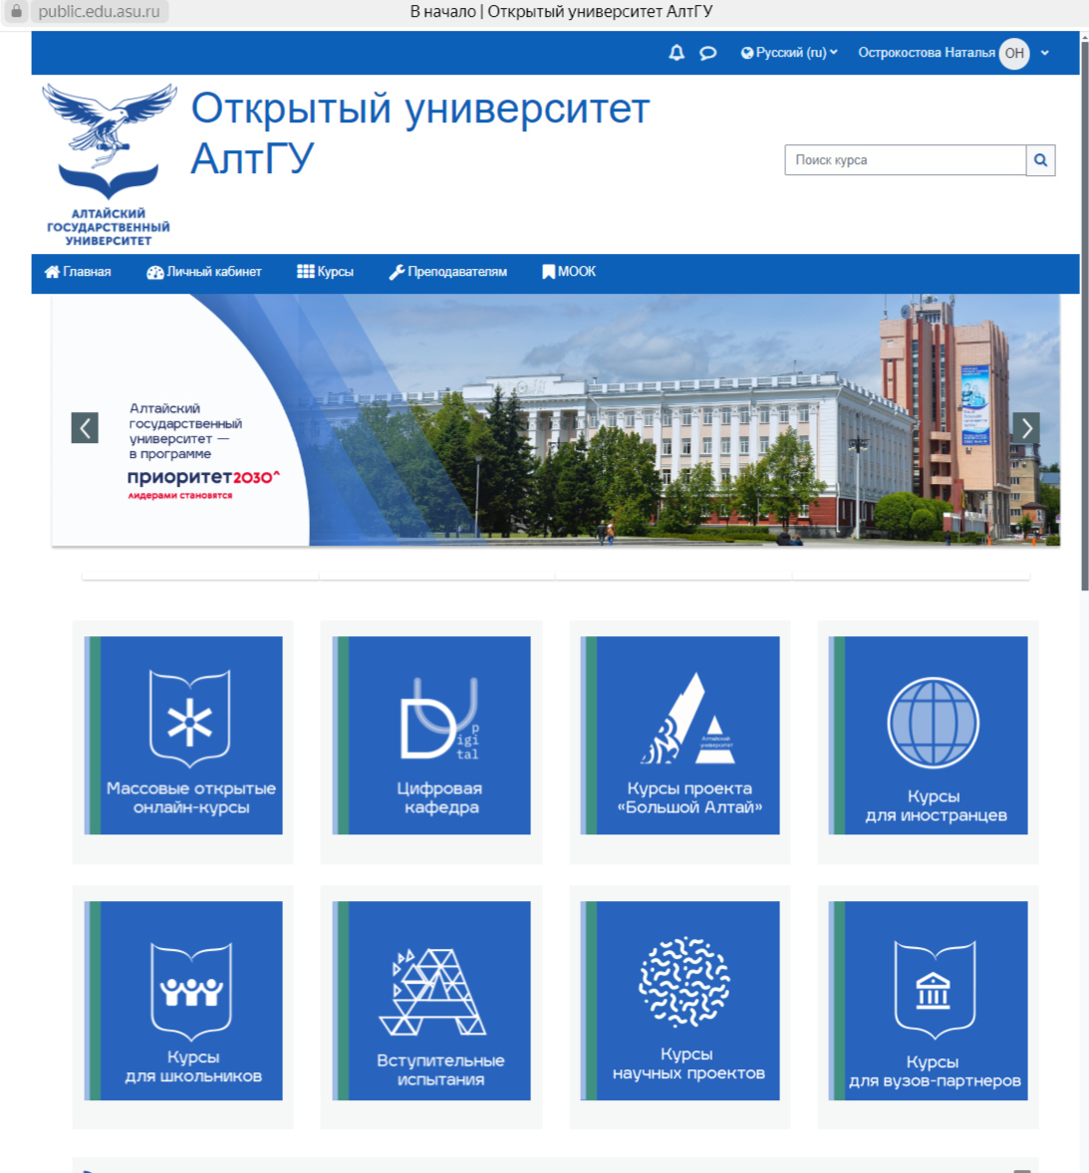

**3 шаг. Вступительные испытания.**

На главное странице вам необходимо выбрать: **«Вступительные испытания».**

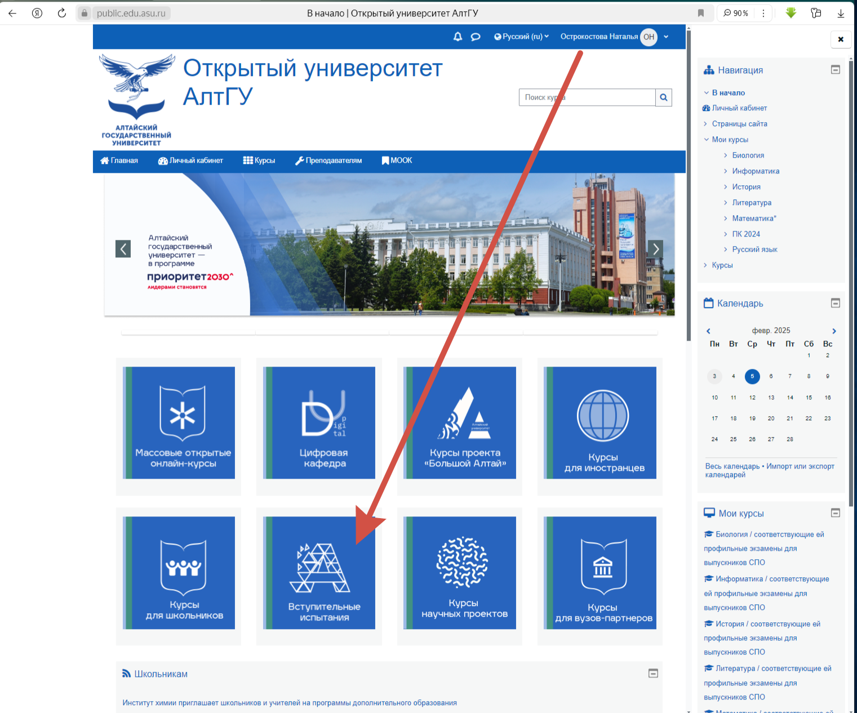

После чего выбираете: **«Бакалавриат»**

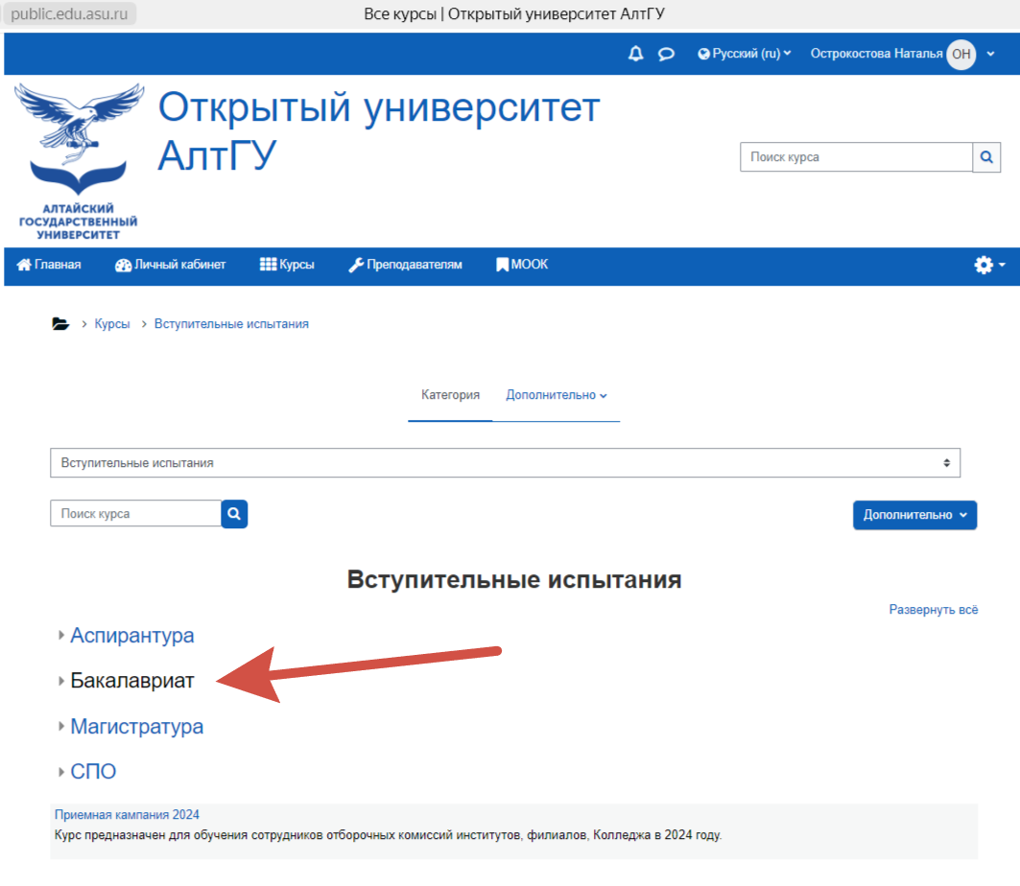

**И в новом окно открывается список вступительных испытания.**

Совет: через поисковик «Поиск курса» лучше не искать. Просто пролистай вниз.

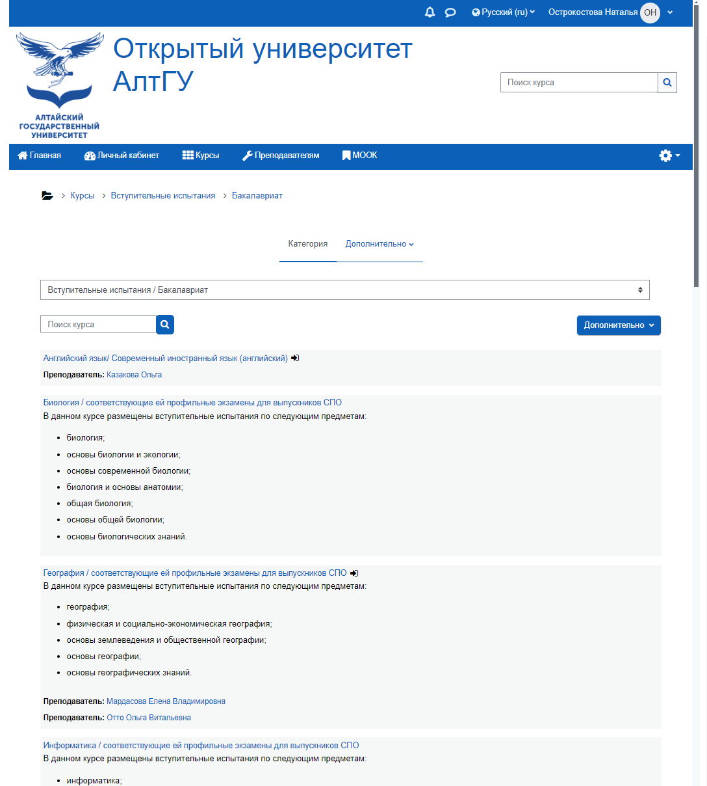

**4 шаг. Выбор предмета.**

Например, вам необходимо пойти тест по русскому языку. Находите курс русский язык.

Заходите и выбираете кнопку: **«Записаться на курс».**

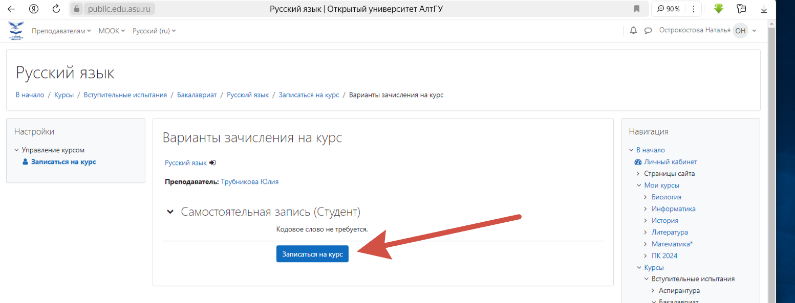

После записи у вас откроется курс.

Вы выбираете: **«Демонстрационный тест».**

Все остальные тесты предназначен для экзамена.

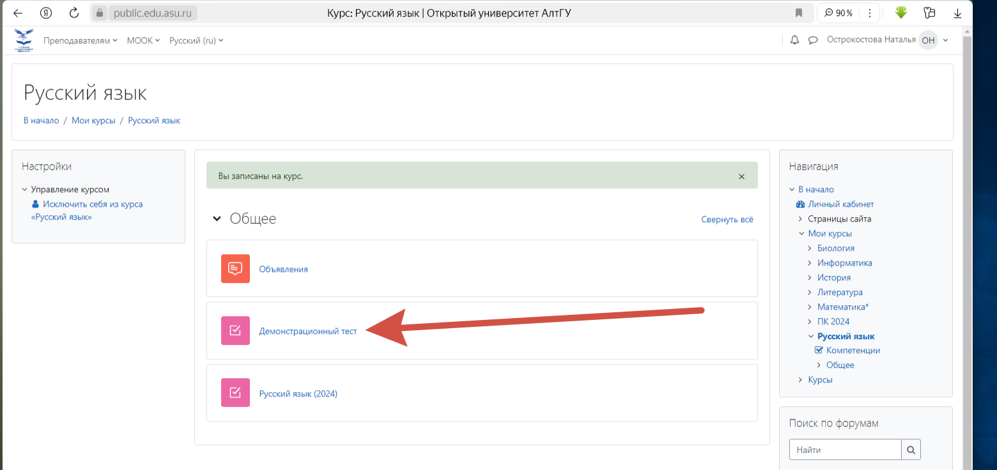

**5 шаг. Направления и вступительные испытания.**

|  |  |
| --- | --- |
| Прикладная информатика | 1. Математика |
| 1. Физика\Информатика и ИКТ |
| 1. Русский язык |
| Психология | 1. Биология |
| 1. Математика\ Обществознание |
| 1. Русский язык |
| Экономика | 1. Математика |
| 1. Обществознание\ География\ История\ Информатика и ИКТ |
| 1. Русский язык |
| Государственное и муниципальное управление | Обществознание |
| История\ Иностранный язык\ Математика |
| Русский язык |
| Юриспруденция | Обществознание |
| История\Информатика и ИКТ\ Иностранный язык |
| Русский язык |
| Реклама и связи с общественностью | Обществознание |
| История\Информатика и ИКТ\ Иностранный язык |
| Русский язык |
| Педагогическое образование | Обществознание |
| Информатика и ИКТ \Математика \История\Физика |
| Русский язык |